项目名称：垫21井、垫30井老井挖潜技术服务项目

竞争性比选文件

比选人：重庆鼎发实业集团股份有限公司（盖单位公章）
比选代理机构：重庆市工程管理有限公司（盖单位公章）

2026年5月
目 录
第一章 比选公告 4
1. 比选条件 4
2. 项目概况与比选范围 4
4. 竞选人资格要求 4
5. 比选文件的获取 5
6. 竞选文件的递交 5
7. 发布公告的媒介 5
8. 联系方式 5
第二章 竞选人须知 6
竞选人须知前附表 6
1. 总则 13
1.1 项目概况 13
1.2 资金来源和落实情况 13
1.3 比选范围、计划工期和质量要求 13
1.4A 竞选人资格要求（适用于已进行资格预审的） 13
1.4B 竞选人资格要求（适用于未进行资格预审的） 13
1.5 费用承担 14
1.6 保密 14
1.7 语言文字 14
1.8 计量单位 14
1.9 踏勘现场 14
1.10 投标预备会 15
1.11 分包 15
1.12 偏离 15
2. 比选文件 15
2.1 比选文件的组成 15
2.2 比选文件的答疑 15
2.3 比选文件的修改 16
3. 竞选文件 16
3.1 竞选文件的组成 16
3.3 投标有效期 16
3.4 投标保证金 17
3.5A 资格审查资料 17
3.5B 资格审查资料 17
3.6 备选投标方案 17
3.7 竞选文件的编制 17
4. 投标 18
4.1 竞选文件的密封和标记 18
4.2 竞选文件的递交 18
4.3 竞选文件的修改与撤回 18
5. 开标 18
5.1 开标时间和地点 18
5.2 开标程序 18
5.3 开标异议 19
6. 评标 19
6.1 评标委员会 19
6.2 评标原则 19
6.3 评标 19
7. 合同授予 19
7.1 定标方式 19
7.2 中标公示及中标通知 19
7.3 履约担保 20
7.4 签订合同 20
8. 重新比选和不再比选 20
8.1 重新比选的情形 20
8.2 重新比选和不再比选 20
9. 纪律和监督 20
9.1 对比选人的纪律要求 20
9.2 对竞选人的纪律要求 21
9.3 对评标委员会成员的纪律要求 21
9.4 对与评标活动有关的工作人员的纪律要求 22
9.5 投诉 22
10. 需要补充的其他内容 22
第三章 评标办法（综合评估法） 25
评标办法前附表 25
1. 评标方法 32
2. 评审标准 32
2.1 初步评审标准 32
2.2 分值构成与评分标准 32
3. 评标程序 32
3.1 初步评审 32
3.2 详细评审 33
3.3 竞选文件的答疑和补正 33
3.4 评标结果 33
附件A：综合评估法否决投标情况一览表 34
第四章 采购合同 36
第五章 技术标准和要求 38
1.基础数据 38
1.1垫21基本情况 38
1.2垫30基本情况 38
2.井深结构、层位、井口情况 39
2.1垫21井井深结构 39
2.2垫30井井深结构 41
2.3两口井的生产层位 43
2.4两口井井口情况 43
3.各井井史情况 44
3.1垫21井井史 44
3.2 垫30井井史 45
第六章 竞选文件格式 50
一、竞选函 51
二、法定代表人身份证明及授权委托书 52
三、竞选人基本情况表 54
四、承诺 55
五、竞选设备技术性能指标的详细描述 56
六、技术支持资料 57
七、商务和技术偏差表 58
八、分项报价表 59
九、技术服务和质保期服务计划 60
十、其他资料 61

第一章 比选公告
垫21井、垫30井老井挖潜技术服务项目比选公告

1. 比选条件
本比选项目垫21井、垫30井老井挖潜技术服务项目已由重庆鼎发实业集团股份有限公司批准建设，项目业主为重庆鼎发实业集团股份有限公司，建设资金来自 重庆鼎发实业集团股份有限公司自筹 ，项目出资比例为 100% ，比选人为 重庆鼎发实业集团股份有限公司 。项目已具备比选条件，现对该项目进行公开竞争性比选，评标办法采用综合评估法。

2. 项目概况与比选范围
2.1 建设地点： 重庆市垫江县
2.2 项目概况与建设规模： 垫21井、垫30井目前处于停产状态，现在需要对两口井进行老井挖潜作业，期望实现两口井恢复生产。
2.3 本次比选项目合同估算金额： 75万元（含9%增值税），如因老井自身原因不具备作业条件，投标人只收取部分费用。
2.4 比选范围： 根据用户要求，提供垫21井、垫30井老井挖潜技术服务。
2.5 工期要求： 自合同签订之日起至一年止。
2.6 标段划分（如有）：
2.7 其他：

4. 竞选人资格要求
4.1 本次比选要求竞选人须具备以下条件：
4.1.1 本次比选要求竞选人具备的资质条件：
（1）具备有效的营业执照；（提供有效的营业执照复印件。）
注：不得将竞选人营业执照记载的经营范围作为评审因素。
（2） 竞选人的作业人员应取得石油天然气领域培训单位考核合格的井控证、硫化氢证；（提供：用于本项目作业人员井控证、硫化氢证复印件。）
（3）具备应急管理部门颁发的有效的安全生产许可证，或具备注册地省级应急管理部门认可的从事陆上采油和石油天然气工程技术服务的安全生产许可证明文件；（提供:有效的安全生产许可证复印件。）
4.1.2 竞选人还应在人员、业绩、设备、资金等方面具有相应的施工能力，详见比选文件第二章竞选人须知前附表第1.4.1项内容。
4.2 本次比选不接受联合体投标。

5. 比选文件的获取
5.1 凡有意参加比选的竞选人，请在《渝e招电子招标采购平台》（https://www.cqzbw.com/）、垫江县人民政府官网（http://www.cqsdj.gov.cn/）上下载本项目比选文件、清单以及补遗文件等比选前公布的所有项目资料，无论供应商下载与否，均视为已知晓所有比选文件内容。
5.2 提问结束时间： 2026 年 5 月 14 日17时00分。请各位竞选人在提问开始至结束时间内，将提问内容盖章后发送至比选代理机构邮箱15030287@qq.com。
5.3 比选人应在 2026 年 5 月 15 日17时00分前集中对各竞选人通过邮箱进行答疑回复。

6. 竞选文件的递交
6.1 竞选文件递交截止时间： 2026 年 5 月 19 日10：00（北京时间），竞选人还须同时递交加盖竞选人公章的营业执照复印件、法定代表人身份证明书、法定代表人授权委托书（如有）。
6.2 竞选文件递交地点：重庆国际投资咨询集团有限公司开标厅（重庆市两江新区五里店五简路2号重庆咨询大厦A栋负一层）。具体详见开标当天重咨大厦负一楼指示牌。
6.3 竞选人在竞选文件递交截止时间前未按要求递交文件的，将拒绝接收竞选文件。

7. 发布公告的媒介
本次比选公告同时在 《渝e招电子招标采购平台》（https://www.cqzbw.com/）和垫江县人民政府官网（http://www.cqsdj.gov.cn/）上发布。

8. 联系方式
比 选 人： 重庆鼎发实业集团股份有限公司 比选代理机构： 重庆市工程管理有限公司
地 址： 重庆市垫江县桂溪街道工农路296号 地 址： 重庆市两江新区重庆咨询大厦A栋
邮 编： 邮 编：
项目负责人： 李兆宇 项目负责人： 李老师
电 话： 15826108517 电 话： 023-63868576
电子邮件： 电子邮件：
开户银行： 开户银行：
账 号： 账 号：

第二章 竞选人须知

竞选人须知前附表
正文内容不允许修改。若竞选人须知前附表与正文不一致的地方，以竞选人须知前附表为准。
条 款 号 | 条款名称 | 编 列 内 容
1.1.2 | 比选人 | 名称： 重庆鼎发实业集团股份有限公司  地址： 重庆市垫江县桂溪街道工农路296号  项目负责人： 李兆宇  电话： 15826108517
1.1.3 | 比选代理机构 | 名称： 重庆市工程管理有限公司  地址： 重庆市两江新区重庆咨询大厦A栋  项目负责人： 李老师  电话： 023-63868576
1.1.4 | 项目名称 | 垫21井、垫30井老井挖潜技术服务项目
1.1.5 | 建设地点 | 详见第一章比选公告2.1款。
1.1.6 | 建设规模 | 详见第一章比选公告2.2款。
1.2.1 | 资金来源 | 比选人自筹
1.2.2 | 出资比例 | 100%
1.2.3 | 资金落实情况 | 已落实
1.3.1 | 比选范围 | 详见第一章比选公告2.4款。
1.3.2 | 计划工期 | 工期： 自合同签订之日起至一年止。
1.3.3 | 质量要求 | 符合强制性质量标准，符合国家和重庆市现行有关施工质量验收规范要求，并达到合格标准。
1.4.1 | 竞选人资质条件、能力和信誉 | 本项目比选实行资格后审，竞选人应具备以下资格条件：  1.资质条件、独立法人资格及安全生产条件  （1）具备独立法人资格。  提供：有效的营业执照。  注：不得将竞选人营业执照记载的经营范围作为评审因素。  （2） 竞选人的作业人员应取得石油天然气领域培训单位考核合格的井控证、硫化氢证；（提供：用于本项目作业人员的井控证、硫化氢证复印件。）  （3）具备应急管理部门颁发的有效的安全生产许可证，或具备注册地省级应急管理部门认可的从事陆上采油和石油天然气工程技术服务的安全生产许可证明文件；（提供:有效的安全生产许可证复印件。）  2.业绩要求  竞选人自 2023 年1月1日起至比选截止日止（以合同时间为准），完成过1个 液氮气举或井下作业或排液采气等类似作业项目业绩。  提供：提供合同、结算单、发票复印件以及对应的增值税发票网页查询截图，加盖投标单位公章。  3.比选截止日投标资格情况  竞选人不得存在下列情形之一：  （1）被人民法院列入失信被执行人名单且在被执行期内；  （2）被国家、重庆市（含市或任意区县）有关行政部门处以暂停投标资格行政处罚或暂停在渝承揽新业务，且在暂停期限内；  （3）第二章“竞选人须知”第1.4.3项规定的情形之一；第二章“竞选人须知”第9.2款规定的情形之一。  提供：承诺（格式见第六章竞选文件格式）。  4.其他要求  （3）法定代表人或委托代理人：  法定代表人或委托代理人代表竞选人签署、答疑、说明、补正、递交、撤回、修改本项目竞选文件、签订合同和处理有关事宜，其法律后果由竞选人承担。委托代理人须是投标单位人员。  提供：法定代表人身份证明（格式见第六章竞选文件格式）。法定代表人委托代理人投标的，还须提供授权委托书（格式见第六章竞选文件格式）。  （5）竞选文件真实性：  竞选文件中的所有内容须真实有效，不存在弄虚作假情形。  提供：承诺（格式见第六章竞选文件格式）。  特别说明：  （1）上述要求须提供的相关证明材料均为复印件（原件或复印件均可），文件须清晰可辨，有一条不满足，则竞选文件由评标委员会作否决投标处理。  （2A）比选人有权对竞选人提供的资料进行核实，若发现弄虚作假，按相关规定取消其中标资格，并按相关法律法规报招标投标监督部门，竞选人承担因此造成的相关责任并赔偿相应损失。
1.4.2 | 是否接受联合体投标 | 不接受
1.9.1 | 踏勘现场 | 不组织
1.10.1 | 投标预备会 | 不召开
1.11 | 分包 | 不允许
2.1 | 构成比选文件的其他材料 | 比选人发出的答疑及修改
2.2.1 | 竞选人对比选文件提出疑问的截止时间 | 竞选人应仔细阅读比选文件及附件的所有内容，如有文字表述不清以及存在错、漏、缺、概念模糊和有可能出现歧义或理解上的偏差的内容等应在比选公告规定的时间前，将提问内容盖章后的扫描发送至比选代理机构邮箱15030287@qq.com。
2.2.2 | 比选人对比选文件答疑的截止时间 | 比选人应在比选公告规定的时间前，集中对各竞选人通过邮箱进行答疑回复。
2.2.2 | 比选截止时间 | 详见比选公告规定的比选截止时间。
2.2.3 | 比选人对比选文件进行修改的时间 | 修改内容可能影响竞选文件编制的，须在比选截止时间1日前发布，发布时间至比选截止时间不足1日的，须相应延后比选截止时间。
2.2.4 | 竞选人对比选文件及答疑修改提出异议的截止时间 | 提问结束时间： 2026 年 5 月 14 日17时00分。请各位竞选人在提问开始至结束时间内，将提问内容盖章后的发送至比选代理机构邮箱15030287@qq.com。  比选人应在 2026 年 5 月 15 日17时00分前集中对各竞选人通过邮箱进行答疑回复。
3.1.1 | 构成竞选文件的其他材料 | 竞选人的书面答疑、说明和补正（但不得改变竞选文件的实质性内容）
3.2 | 竞选报价 | 1.竞选人应根据本项目特点及风险，以比选文件、合同条件、本次招标范围等为依据，结合自身实力填报价格。  2.本项目将设置竞选总报价最高限价，竞选总报价最高限价为750000元（大写：柒拾伍万元）。如因老井自身原因不具备作业条件，投标人只收取部分费用。竞选人的竞选总报价不得超过其最高限价，否则由评标委员会作否决投标处理。
3.3.1 | 投标有效期 | 90 日历天（从提交竞选文件截止日起计算）
3.4 | 投标保证金 | 无
3.6 | 是否允许递交  备选投标方案 | 不允许
3.7.1 | 竞选文件格式要求 | 编制竞选文件时不得对第六章“竞选文件格式”的相应要素作实质性修改，否则视为重大偏差，由评标委员会作否决投标处理。
3.7.3 | 签名盖章要求 | 竞选文件应用不褪色的材料书写或打印，并由竞选人的法定代表人或其委托代理人在竞争性比选文件规定的位置按竞争性比选文件要求签字或盖章、盖单位法人章。委托代理人签字的，竞选文件应附法定代表人签署的授权委托书。竞选文件应尽量避免涂改、行间插字或删除。如果出现上述情况，改动之处应加盖单位法人章或由竞选人的法定代表人或其授权的代理人签字确认。  未按上述规定执行的，交由评标委员会作否决投标处理。
3.7.4 | 竞选文件的份数 | 竞选文件正本1份、副本2份，电子版形式（U盘）1份，当副本和正本不一致时，以正本为准。否则由评标委员会作否决比选申请处理。
3.7.5 | 编制要求 | 具体要求：  （1）竞选函部分  应按照第六章规定格式排版，原则上应编制目录，但不得将目录编制作为评审因素。  （2）报价部分  应按照第六章规定格式排版，原则上应编制目录，但不得将目录编制作为评审因素。  （3）商务部分（如有）  应按照第六章规定格式排版，原则上应编制目录，但不得将目录编制作为评审因素。  （4）技术部分（如有）  格式自拟。  （技术方案原则上不超过 200 页，但不得将页数作为评审因素。）  （5）资格审查部分  应按照第六章规定格式排版，原则上应编制目录，但不得将目录编制作为评审因素。  注：竞选人应按照比选文件要求，在竞选文件的对应部分提供相关资料（如在资格审查部分提供比选文件第二章竞选人须知前附表第1.4.1项和第3.4款要求提供的资料，在商务部分提供比选文件第三章评标办法前附表中商务评审标准要求提供的资料，在技术部分提供比选文件第三章评标办法前附表中技术评审标准要求提供的资料），否则视为未提供。
4.1.1 | 竞选文件的密封 | 竞选人应用“竞选文件”袋单独封装，并在封口处加盖竞选人单位法人章，同时“竞选文件”袋应按本表第4.1.2项的规定写明相应内容。“竞选文件”袋未按要求密封的，比选人或代理机构应当拒收。
4.1.2 | 封套上写明 | 应在 “竞选文件”袋封套上写明如下内容：  比选人名称：  竞选人名称：  （项目名称）竞选文件  在 年 月 日 时 分前不得开启
4.2.2 | 递交竞选文件地点 | 同开标地点。
4.2.3 | 是否退还竞选文件 | 否
5.1.1 | 开标时间和  地点 | 开标时间：同竞选截止时间  开标地点：重庆国际投资咨询集团有限公司开标厅（重庆市两江新区重庆咨询大厦A栋负一层）。
5.2 | 开标程序 | 主持人按下列程序进行开标：  1. 宣布开标纪律。  2. 宣布开标人、唱标人、记录人、监标人等有关人员姓名。  3. 公布在竞选截止时间前递交竞选文件的竞选人名称。  4. 竞选文件的密封检查：竞选人可对自己的竞选文件封装情况进行检查，以确认其竞选文件密封完好。  5. 设有最高限价的，公布最高限价。  6. 逐单位随机开启竞选文件；公布竞选人名称、竞选报价及其他内容并记录在案。  7. 竞选人对开标有异议的，应当场提出，由比选人或代理机构当场答复，并记录到比选记录表中。异议处理完毕后，汇总开标情况，打印比选记录表。  8. 竞选人代表、比选人代表、监标人、主持人、记录人等有关人员在比选记录上签名确认。因其他原因未能签名的，视为默认开标结果。  9. 开标结束。
6.1.1 | 评标委员会的组建 | 由比选人按法律法规及相关规定依法组建评标委员会。
7.1 | 是否授权评标委员会确定中标人 | 否，推荐经评审综合得分由高到低排名前3名为中标候选人，若有效竞选人少于3个的则按实际数量推荐。
7.2 | 中标候选人公示 | 比选人在收到评标报告后3日内将评标结果在《渝e招电子招标采购平台》（https://www.cqzbw.com/）和垫江县人民政府官网（http://www.cqsdj.gov.cn/）上进行公示，公示期为3日。
7.2 | 中标结果公告 | 比选人自中标通知书发出之日起三日内，在比选公告发布媒介上公告比选人，比选代理机构，中标人、中标价格等中标结果。
7.3.1 | 履约担保 | 1、中标人是否提供履约担保：不提供。
8.1 | 重新比选的情形 | （1）比选时间止，竞选人少于 3 个的（本款只适用于首次比选）；  （2）经评标委员会评审后否决所有投标的；  （3）经评标委员会评审后部分投标被否决，因有效竞选人不足三个使得投标明显缺乏竞争的（本款只适用于首次比选）；  （4）法律法规规定的其他情形。
8.2 | 重新比选和不再比选 | 重新比选的竞选人仍然少于三个的，按照比选投标法律法规规定的程序开标和评标。重新比选经评审有有效竞选人的，应当依法确定中标候选人；无有效竞选人的，可以不再进行比选，但是按照国家有关规定需要履行审批、核准手续的依法必须进行比选的项目，应当报原项目投资主管部门审批、核准。
10 | 需要补充的其他内容
10.2 | 异议、投诉处理 | 竞选人或者其他利害关系人就本项目的比选文件（含澄清修改）、开标情况、评标结果等事项提出投诉的，应当先向比选人提出异议；比选人应当在规定时间内答复。  异议受理单位：重庆鼎发实业集团股份有限公司  联系电话：18523656650
10.5 | 关于对比选文件及投标争议的解释 | 对资格预审文件或者比选文件中的条款理解有争议的，应当作出不利于比选人的解释；对竞选文件理解有争议的，应当作出不利于竞选人的解释。但是，违背国家利益、社会公共利益的除外。
10.7 | 支付方式 | 验收合格后，根据乙方提供的全额增值税专用发票十个工作日内支付全部货款。
10.8 | 比选代理服务费 | 本项目比选代理服务费包干价￥5000 元（大写：伍仟元整），由中选人在领取中标通知书时向比选代理机构缴纳代理服务费。

1. 总则

1.1 项目概况
1.1.1 根据《中华人民共和国招标投标法》等有关法律、法规和规章的规定，本比选项目已具备比选条件，现对本项目施工进行比选。
1.1.2 本比选项目比选人：见竞选人须知前附表。
1.1.3 本比选项目比选代理机构：见竞选人须知前附表。
1.1.4 本比选项目名称：见竞选人须知前附表。
1.1.5 本比选项目建设地点：见竞选人须知前附表。
1.1.6 本比选项目建设规模：见竞选人须知前附表。

1.2 资金来源和落实情况
1.2.1 本比选项目的资金来源：见竞选人须知前附表。
1.2.2 本比选项目的出资比例：见竞选人须知前附表。
1.2.3 本比选项目的资金落实情况：见竞选人须知前附表。

1.3 比选范围、计划工期和质量要求
1.3.1 比选范围：见竞选人须知前附表。
1.3.2 计划工期：见竞选人须知前附表。
1.3.3 质量要求：见竞选人须知前附表。

1.4A 竞选人资格要求（适用于已进行资格预审的）
竞选人应是收到比选人发出投标邀请书的单位。

1.4B 竞选人资格要求（适用于未进行资格预审的）
1.4.1 竞选人应具备承担本标段施工的资质条件、能力和信誉。
（1）资质条件、独立法人资格及安全生产条件：见竞选人须知前附表；
（2）财务要求：见竞选人须知前附表；
（3）业绩要求：见竞选人须知前附表；
（4）比选截止日投标资格情况：见竞选人须知前附表；
（5）项目经理资格要求：见竞选人须知前附表；
（6）其他要求：见竞选人须知前附表。
1.4.2 竞选人须知前附表规定接受联合体投标的，除应符合本章第1.4.1项和竞选人须知前附表的要求外，还应遵守以下规定：
（1）联合体各方应按比选文件提供的格式签订共同投标协议，明确联合体牵头人和各方权利义务，并承诺就中标项目向比选人承担连带责任；
（2）联合体各方均应当具备承担比选项目的相应能力；共同投标协议约定同一专业分工由两个及以上单位共同承担的，按照资质等级较低的单位确定资质等级；
（3）联合体各方不得再以自己名义单独或参加其他联合体在本比选项目同一标段中投标，否则各相关投标均无效。
1.4.3 竞选人不得存在下列情形之一：
（1）与比选人存在利害关系可能影响比选公正性的法人、其他组织或者个人；
（2）为本标段前期准备提供设计或咨询服务的，但设计施工总承包的除外；
（3）为本标段的监理人；
（4）为本标段的代建人；
（5）为本标段提供比选代理服务的；
（6）与本标段的监理人或代建人或比选代理机构同为一个法定代表人的；
（7）与本标段的监理人或代建人或比选代理机构存在控股或参股的；
（8）与本标段的监理人或代建人或比选代理机构相互任职或工作的；
（9）被责令停产停业、暂扣或者吊销许可证、暂扣或者吊销执照；
（10）被国家、重庆市（含市或任意区县）有关行政部门处以暂停投标资格行政处罚，且在处罚期限内的；
（11）进入清算程序，或被宣告破产，或其他丧失履约能力的情形；
（12）被市场监督管理机关在全国企业信用信息公示系统中列入严重违法失信企业名单；
（13）单位负责人为同一人或者存在控股、管理关系的不同单位，不得在同一标段中同时投标；
（14）法律法规或竞选人须知前附表规定的其他情形。

1.5 费用承担
竞选人准备和参加投标活动发生的费用自理。

1.6 保密
参与比选投标活动的各方应对比选文件和竞选文件中的商业和技术等秘密保密，违者应对由此造成的后果承担法律责任。

1.7 语言文字
除专用术语外，与比选投标有关的语言均使用中文。必要时专用术语应附有中文注释。

1.8 计量单位
所有计量均采用中华人民共和国法定计量单位。

1.9 踏勘现场
1.9.1 竞选人须知前附表规定组织踏勘现场的，比选人按竞选人须知前附表规定的时间、 地点组织竞选人踏勘项目现场。
1.9.2 竞选人踏勘现场发生的费用自理。
1.9.3 除比选人的原因外，竞选人自行负责在踏勘现场中所发生的人员伤亡和财产损失。
1.9.4 比选人在踏勘现场中介绍的工程场地和相关的周边环境情况，供竞选人在编制竞选文件时参考，比选人不对竞选人据此做出的判断和决策负责。

1.10 投标预备会
1.10.1 竞选人须知前附表规定召开投标预备会的，比选人按竞选人须知前附表规定的时间和地点召开投标预备会，答疑竞选人提出的问题。
1.10.2 竞选人应在竞选人须知前附表第2.2.4项规定的时间前，以书面形式将提出的问题送达比选人，以便比选人答疑。
1.10.3 比选人在竞选人须知前附表规定的时间内，将对竞选人所提的问题进行答疑。该答疑内容为比选文件的组成部分。

1.11 分包
竞选人拟在中标后将中标项目的部分非主体、非关键性工作进行分包的，应符合竞选人须知前附表规定的分包内容、分包金额和接受分包的第三人资质要求等限制性条件。

1.12 偏离
竞选人须知前附表允许竞选文件偏离比选文件某些要求的，偏离应当符合比选文件规定 的偏离范围和幅度。

2. 比选文件

2.1 比选文件的组成
本比选文件包括：
（1）比选公告（或投标邀请书）；
（2）竞选人须知；
（3）评标办法；
（4）合同条款及格式；
（5）技术标准和要求；
（6）竞选文件格式；
（7）竞选人须知前附表规定的其他材料。
根据本章第1.10款、第2.2款和第2.3款对比选文件所作的答疑、修改，构成比选文件的组成部分。

2.2 比选文件的答疑
2.2.1 竞选人应仔细阅读和检查比选文件的全部内容。如发现缺页或附件不全，应及时向比选人提出，以便补齐。如有疑问，应在竞选人须知前附表规定的时间前在相应法定网站提问，要求比选人对比选文件予以答疑。
2.2.2 比选文件的答疑将在竞选人须知前附表规定的比选截止时间15天前在相应法定网站发布，但不指明答疑问题的来源。如果答疑发出的时间距比选截止时间不足15天，相应延长比选截止时间。
2.2.3 比选人对比选文件的修改内容可能影响竞选文件编制的，须在比选截止时间15日前发布，发布时间至比选截止时间不足15日的，须相应延后比选截止时间。
2.2.4 竞选人对比选文件和答疑修改仍有异议的，可于比选截止时间10日前，以书面形式向比选人或比选代理机构提出。比选人应将答复以修改的形式在相应法定网站发布。修改内容可能影响竞选文件编制的，须在比选截止时间15日前发布，发布时间至比选截止时间不足15日的，须相应延后比选截止时间。

2.3 比选文件的修改
按照本章第2.2款比选文件的答疑相关内容及方式执行。

3. 竞选文件

3.1 竞选文件的组成
3.1.1 竞选文件应包括下列内容：
3.1.1.1竞选函部分
（1）竞选函
（2）竞选函附录
（3）竞选报价合理性说明（如有）
（4）法定代表人身份证明或授权委托书
3.1.1.2报价部分
3.1.1.3商务部分（如有）
3.1.1.4技术部分（如有）
3.1.1.5资格审查部分
（1）法定代表人身份证明或授权委托书
（2）共同投标协议（如有）
（3）承诺
（4）其他资料
3.1.2 竞选人须知前附表规定不接受联合体投标的，或竞选人没有组成联合体的，竞选文件不包括共同投标协议。

3.3 投标有效期
3.3.1 在竞选人须知前附表规定的投标有效期内，竞选人不得要求撤销或修改其竞选文件。
3.3.2 出现特殊情况需要延长投标有效期的，比选人以书面形式通知所有竞选人延长投标有效期。竞选人同意延长的，应相应延长其投标保函的有效期，但不得要求或被允许修改或撤销其竞选文件；竞选人拒绝延长的，其投标失效，但竞选人有权收回其投标保函。（适用于投标保证金采用投标保函形式的）
出现特殊情况需要延长投标有效期的，比选人以书面形式通知所有竞选人延长投标有效期。竞选人同意延长的，应相应延长其投标保证金的有效期，但不得要求或被允许修改或撤销其竞选文件；竞选人拒绝延长的，其投标失效，但竞选人有权收回其投标保证金。（适用于投标保证金采用银行转账形式的）

3.4 投标保证金
3.4.1 竞选人在递交竞选文件的同时，应按竞选人须知前附表的规定递交投标保证金，并作为其竞选文件的组成部分。联合体投标的，其投标保证金由牵头人递交，并应符合竞选人须知前附表的规定。
3.4.2 竞选人不按本章第 3.4.1 项要求提交投标保证金的，其竞选文件作否决投标处理。
3.4.3 投标保证金（投标保函）退还：见竞选人须知前附表。
3.4.4 有下列情形之一的，投标保证金以现金形式交纳的将不予退还，以保函形式交纳的由保函开立人支付保函担保的与投标保证金等额的款项：
（1）竞选人在规定的投标有效期内撤销或修改其竞选文件；
（2）中标人在收到中标通知书后，无正当理由不与比选人订立合同，在签订合同时向比选人提出附加条件，或者不按照比选文件要求提交履约保证金；
（3）违反本章第9.2款对竞选人的纪律要求的；
（4）法律法规规定的其他情形。
3.4.5 投标保证金的其他要求：
（1）投标保证金为无条件担保；
（2）投标保证金的受益人为比选人。

3.5A 资格审查资料
竞选人在编制竞选文件时，应按新情况更新或补充其在申请资格预审时提供的资料，以证实其各项资格条件仍能继续满足资格预审文件的要求，具备承担本标段施工的资质条件、能力和信誉。
[提示：适用于已进行资格预审的。]

3.5B 资格审查资料
竞选人应附竞选人须知前附表第1.4.1项中要求的相关证明材料。
竞选人须知前附表规定接受联合体投标的，详见竞选人须知前附表联合体投标相关内容。
[提示：适用于未进行资格预审的。]

3.6 备选投标方案
除竞选人须知前附表另有规定外，竞选人不得递交备选投标方案。允许竞选人递交备选投标方案的，只有中标人所递交的备选投标方案方可予以考虑。评标委员会认为中标人的备 选投标方案优于其按照比选文件要求编制的投标方案的，比选人可以接受该备选投标方案。

3.7 竞选文件的编制
3.7.1 竞选文件应按第六章“竞选文件格式”进行编写，如有必要，可以增加附页，作为竞选文件的组成部分。其中，竞选函附录在满足比选文件实质性要求的基础上，可以提出比比选文件要求更有利于比选人的承诺。
3.7.2 竞选文件应当对比选文件有关工期、投标有效期、质量要求、技术标准和要求、比选范围等实质性内容做出响应。
3.7.3 竞选文件的签名盖章要求：按本章竞选人须知前附表第3.7.3项执行。
3.7.4 竞选文件份数：竞选人网上提交加密竞选文件一份。
3.7.5 竞选文件应按规定格式排版，并编制目录，具体编制要求见竞选人须知前附表规定。

4. 投标

4.1 竞选文件的密封和标记
4.1.1 竞选文件的密封：见竞选人须知前附表。
4.1.2 竞选文件的封套上应写明的内容：见竞选人须知前附表。
4.1.3 电子竞选文件的加密
加密的电子竞选文件应按照本章竞选人须知前附表第10.6款相关要求制作并加密，未按要求加密的电子竞选文件，将无法上传至重庆市电子招投标系统，逾期未完成上传竞选文件的，视为撤回竞选文件。
4.1.4 不加密电子竞选文件的密封
竞选人如需递交不加密电子竞选文件（光盘备份）应单独封装，并在封套的封口处加盖竞选人单位法人章。

4.2 竞选文件的递交
4.2.1 竞选人应在竞选人须知前附表第 2.2.2 项规定的比选截止时间前递交竞选文件。
4.2.2 竞选人递交竞选文件的地点：见竞选人须知前附表。
4.2.3 除竞选人须知前附表另有规定外，竞选人所递交的竞选文件不予退还。
4.2.4 比选人收到竞选文件后，由重庆市电子招投标系统向竞选人出具签收凭证。
4.2.5 逾期送达的或者未送达指定地点的竞选文件，比选人不予受理。

4.3 竞选文件的修改与撤回
4.3.1 在竞选人须知前附表第2.2.2项规定的比选截止时间前，竞选人可以修改或撤回已递交的竞选文件。竞选人修改竞选文件的，应按照本章第 3.7.3 项的要求重新对竞选文件进行电子签章，再按照本章第 4.2 款的要求提交。
4.3.2 竞选人对加密的电子竞选文件进行撤回的，在重庆市电子招投标系统直接进行撤回操作；任何情况下，竞选人都有义务保证其递交的加密的电子竞选文件和不加密电子竞选文件（光盘备份）的内容保持一致，否则造成的后果由竞选人自行承担。

5. 开标

5.1 开标时间和地点
5.1.1 比选人在竞选人须知前附表第 2.2.2 项规定的比选截止时间（开标时间）和竞选人须知前附表规定的地点公开开标，并邀请所有竞选人的法定代表人或其委托代理人准时参加。
5.1.2 竞选人在竞选人须知前附表第 5.1.2 项规定的解密时间内在线或到开标现场完成竞选文件解密工作。

5.2 开标程序
详见竞选人须知前附表第5.2款开标程序。

5.3 开标异议
竞选人对开标有异议的，应在开标现场或在线（不见面开标适用）提出，开标现场提出异议的，应出示法定代表人身份证明或附有法定代表人身份证明的授权委托书。比选人当场作出答复，并制作记录，有异议的竞选人代表、比选人代表、主持人、记录人等有关人员在记录上签名确认。

6. 评标

6.1 评标委员会
6.1.1 评标由比选人依据法律法规和相关规范性文件组建的评标委员会负责。
6.1.2 评标委员会成员有下列情形之一的，应当回避：
（1）竞选人或竞选人的主要负责人的近亲属；
（2）项目主管部门或者项目行政监督部门的人员；
（3）与竞选人有利害关系，可能影响对投标公正评审的；
（4）曾因在招标、评标以及其他与招标投标有关活动中从事违法行为而受过行政处罚或刑事处罚的；
（5）法律法规规定的其他情形。
6.1.3 评标过程中，评标委员会成员有回避事由、擅离职守或者因健康等原因不能继续评标的，应当及时更换。被更换的评标委员会成员作出的评审结论无效，由更换后的评标委员会成员重新进行评审。

6.2 评标原则
评标活动遵循公平、公正、科学和择优的原则。

6.3 评标
评标委员会按照第三章“评标办法”规定的方法、评审因素、标准和程序对竞选文件进行评审。第三章“评标办法”没有规定的方法、评审因素和标准，不得作为评标依据。

7. 合同授予

7.1 定标方式
国有资金占控股或者主导地位的依法必须进行招标的项目，比选人应当确定排名第一的中标候选人为中标人。排名第一的中标候选人放弃中标、因不可抗力不能履行合同、不按照比选文件要求提交履约保证金，或者被查实存在影响中标结果的违法行为等情形，不符合中标条件的，比选人可以按照评标委员会提出的中标候选人名单排序依次确定其他中标候选人为中标人，也可以重新招标。
评标委员会推荐中标候选人的人数：见竞选人须知前附表。

7.2 中标公示及中标通知
比选人在收到评标报告之日起3日内公示中标候选人，公示期不得少于3日。
在本章第 3.3 款规定的投标有效期内，且未有竞选人的异议与投诉，比选人以书面形式向中标人发出中标通知书。

7.3 履约担保
7.3.1 在签订合同前，中标人应按竞选人须知前附表规定的金额、担保形式和比选文件第四章“合同条款及格式”规定的履约担保格式向比选人提交履约担保。联合体中标的，其履约担保由牵头人递交，并应符合竞选人须知前附表规定的金额、担保形式和比选文件第四章“合同条款及格式”规定的履约担保格式要求。
7.3.2 中标人不能按本章第 7.3.1 项要求提交履约担保的，视为放弃中标，其投标保证金以现金形式交纳的不予退还，以保函形式交纳的由保函开立人支付保函担保的与投标保证金等额的款项，给比选人造成的损失超过投标保证金数额的，中标人还应当对超过部分予以赔偿。

7.4 签订合同
7.4.1 比选人和中标人应当自中标通知书发出之日起 30 天内，根据比选文件和中标人的竞选文件订立书面合同。中标人放弃中标项目，无正当理由不与比选人签订合同，在签订合同时向比选人提出附加条件或者更改合同实质性内容，或不按照比选文件要求提交履约保证金的，比选人取消其中标资格，其投标保证金以现金形式交纳的不予退还，以保函形式交纳的由保函开立人支付保函担保的与投标保证金等额的款项；给比选人造成的损失超过投标保证金数额的，中标人还应当对超过部分予以赔偿。
7.4.2 发出中标通知书后，比选人无正当理由拒签合同的，比选人向中标人退还投标保证金；给中标人造成损失的，还应当赔偿损失。

8. 重新比选和不再比选

8.1 重新比选的情形
重新比选的情形：见竞选人须知前附表。

8.2 重新比选和不再比选
重新比选的竞选人仍然少于三个的，按照比选投标法律法规规定的程序开标和评标。重新比选经评审有有效竞选人的，应当依法确定中标候选人；无有效竞选人的，可以不再进行比选，但是按照国家有关规定需要履行审批、核准手续的依法必须进行比选的项目，应当报原项目投资主管部门审批、核准。

9. 纪律和监督

9.1 对比选人的纪律要求
比选人不得泄漏比选投标活动中应当保密的情况和资料，不得与竞选人串通损害国家利益、社会公共利益或者他人合法权益，禁止比选人与竞选人串通投标。
有下列情形之一的，属于比选人与竞选人串通投标：
（1）比选人在开标前开启竞选文件并将有关信息泄露给其他竞选人；
（2）比选人直接或者间接向竞选人泄露标底、评标委员会成员等信息；
（3）比选人明示或者暗示竞选人压低或者抬高竞选报价；
（4）比选人授意竞选人撤换、修改竞选文件；
（5）比选人明示或者暗示竞选人为特定竞选人中标提供方便；
（6）比选人与竞选人为谋求特定竞选人中标而采取的其他串通行为。

9.2 对竞选人的纪律要求
竞选人不得相互串通投标或者与比选人串通投标，不得向比选人或者评标委员会成员行贿谋取中标，不得以他人名义投标或者以其他方式弄虚作假骗取中标；竞选人不得以任何方式干扰、影响评标工作。
9.2.1 有下列情形之一的，属于竞选人相互串通投标：
（1）竞选人之间协商竞选报价等竞选文件的实质性内容；
（2）竞选人之间约定中标人；
（3）竞选人之间约定部分竞选人放弃投标或者中标；
（4）属于同一集团、协会、商会等组织成员的竞选人按照该组织要求协同投标；
（5）竞选人之间为谋取中标或者排斥特定竞选人而采取的其他联合行动。
9.2.2 有下列情形之一的，视为竞选人相互串通投标：
（1）不同竞选人的电子竞选文件由同一台电子设备编制、打包、加密或者上传；
（2）不同竞选人的竞选文件由同一竞选人的电子设备打印、复印；
（3）不同竞选人的竞选报价用同一个预算编制软件密码锁制作或者出自同一竞选人的电子文档；
（4）不同竞选人从同一个投标单位或者同一个自然人的互联网协议地址下载比选文件、上传竞选文件；
（5）不同竞选人的投标保证金虽然经由竞选人自己的基本账户转出，但所需资金来自同一单位或者个人的账户；
（6）参加投标活动的人员为同一标段或者未划分标段的同一比选项目的其他竞选人的在职人员；
（7）法律、法规规定的其他情形。
9.2.3 使用通过受让或者租借等方式获取的资格、资质证书投标的，属于以他人名义投标。
9.2.4 竞选人有下列情形之一的，属于以其他方式弄虚作假的行为：
（1）使用伪造、变造的许可证件；
（2）提供虚假的财务状况或者业绩；
（3）提供虚假的项目负责人或者主要技术人员简历、劳动关系证明；
（4）提供虚假的信用状况；
（5）其他弄虚作假的行为。

9.3 对评标委员会成员的纪律要求
评标委员会成员不得收受他人的财物或者其他好处，不得向他人透漏对竞选文件的评审和比较、中标候选人的推荐情况以及评标有关的其他情况。在评标活动中，评标委员会成员不得擅离职守，影响评标程序正常进行，不得使用第三章“评标办法”没有规定的评审因素和标准进行评标，不得对比选文件中《否决投标情况一览表》以外的内容予以否决投标，否则对评标委员会成员按《重庆市综合评标专家库和评标专家管理暂行办法》进行处理。

9.4 对与评标活动有关的工作人员的纪律要求
与评标活动有关的工作人员不得收受他人的财物或者其他好处，不得向他人透漏对竞选文件的评审和比较、中标候选人的推荐情况以及与评标有关的其他情况。在评标活动中，与评标活动有关的工作人员不得擅离职守，影响评标程序正常进行。

9.5 投诉
竞选人和其他利害关系人认为本次比选活动违反法律、法规和规章规定的，有权向有关行政监督部门投诉。

10. 需要补充的其他内容
需要补充的其他内容：见竞选人须知前附表。

附表三：问题答疑通知

问题答疑通知

编号：

（竞选人名称）：
（项目名称）的评标委员会，对你方的竞选文件进行了仔细的审查，现需你方对下列问题予以答疑：

1.

2.

......

请将上述问题的澄清于 年 月 日 时前递交至 （详细地址）或传真至 （传真号码）。采用传真方式的，应在 年 月 日 时前将原件递交至 （详细地址）。

评审委员会： （签名）

年 月 日
附表四：问题的答疑

问题的答疑

编号：

（项目名称） 比选评标委员会：
问题答疑通知（编号： ）已收悉，现答疑如下：

1.

2.

.....

竞选人： （盖单位法人章）
法定代表人或其委托代理人： （签名或盖章）

年 月 日

第三章 评标办法（综合评估法）

评标办法前附表
评标办法中的评审内容必须和竞选人须知中的对应内容一致，若竞选人须知中未作要求的内容，不得列入评标办法作为评定依据。
条款号 | 评审因素 | 评审标准
2.1.1 | 资格评审标准 | 资质条件 |  | 符合第二章“竞选人须知”第1.4.1项规定。
2.1.1 | 资格评审标准 | 独立法人资格 |  | 符合第二章“竞选人须知”第1.4.1项规定。
2.1.1 | 资格评审标准 | 安全生产条件 |  | 符合第二章“竞选人须知”第1.4.1项规定。
2.1.1 | 资格评审标准 | 业绩要求 |  | 符合第二章“竞选人须知”第1.4.1项规定。
2.1.1 | 资格评审标准 | 比选截止日投标资格情况 |  | 符合第二章“竞选人须知”第1.4.1项规定。
2.1.1 | 资格评审标准 | 其他要求 |  | 符合第二章“竞选人须知”第1.4.1项规定。
2.1.2 | 形式评审标准 | 竞选人名称 |  | 与营业执照、资质证书、安全生产许可证一致。
2.1.2 | 形式评审标准 | 竞选文件格式 |  | 符合第二章“竞选人须知”第3.7款的要求（不含竞选函部分）。  编制竞选文件时不得对第六章“竞选文件格式”的相应要素作实质性修改。
2.1.2 | 形式评审标准 | 竞选文件的签署 |  | 第六章 竞选文件格式（不含竞选函部分）要求法定代表人（或其委托代理人）签名（或盖章）的须齐全，要求签名的，签名采用手写签名或签章或加盖单位公章。
2.1.2 | 形式评审标准 | 委托代理人 |  | 竞选人法定代表人的委托代理人有法定代表人签署的授权委托书。
2.1.3 | 响应性评审标准 | 投标内容 |  | 符合第二章“竞选人须知”第1.3.1项规定。
2.1.3 | 响应性评审标准 | 权利义务 |  | 符合第四章“合同条款及格式”规定，竞选文件不应附有比选人不能接受的条件。（由竞选人承诺，承诺书格式详见第六章竞选文件格式。）
2.1.3 | 响应性评审标准 | 技术标准和要求 |  | 符合第五章“技术标准和要求”规定。（由竞选人承诺，承诺书格式详见第六章竞选文件格式。）
2.1.3 | 响应性评审标准 | 其他实质性要求 |  | 本次投标不得存在弄虚作假等其他违反招投标相关法律、法规的行为。  按评标委员会要求答疑、说明或补正。
2.2.1 | 分值构成 （总分100分） | 1.技术评审 45 分；  2.商务评审 25 分；  3.报价评审 30 分。
□2.2.2（1） | 技术评审标准 | 技  术  方  案  评  审 | 技术方案形式要求 | 须符合第二章竞选人须知前附表第3.7.5项（4）技术部分的要求，否则其技术方案为0分，不再对技术方案的其他评分标准进行评审。
□2.2.2（1） | 技术评审标准 | 技  术  方  案  评  审 | 人员状况 | 一、评分标准：拟投入人员配置合理，满足服务要求。  1.管理及技术人员。(1）项目管理负责人具备本科及以上学历，具有中级及以上技术职称，得2分；(2）项目技术负责人具备本科及以上学历，且具有中级及以上技术职称，得2分。  2.现场服务人员。（包含项目管理负责人和项目技术负责人）(1）现场服务队伍1支人员不低于10人。包含队长1名、技术员1名、安全员1名、操作工7名。满足1支作业队伍的基础上多提供1支队伍，得4分。(2）全员取得井控证、硫化氢证，且队长取得安建筑施工企业专职安全生产管理人员安全生产考核合格证书（C 证）的及以上，得2分。  二、评分依据及要求。  1.拟投入本项目关键岗位人员（项目管理负责人、项目技术负责人）均需提供投标人近一年为其缴纳的社保证明；提供学历证书复印件。  2.现场服务人员提供人员清单，人员、岗位及取得的证件和身份证必须一一对应，且提供投标人近一年为其缴纳的社保证明、井控证、硫化氢证以及安全管理资格证复印件，并加盖公章；  3.投标人中标后，现场服务人员和提供投标人员清单所列岗位人员必须保持一致，并在双方签订合同中予以约定，如有不符，视为中标人违约，并承担违约责任。
□2.2.2（1） | 技术评审标准 | 技  术  方  案  评  审 | 设备设施 | 评分标准：  1.自有泵注设备：具备1台液氮泵车（撬）的（流量：7000L/h，压力：35MPa）的，得3分，增加一台，增加2分，总计不超过5分。  2.自有排采设备：提供一套测试测试设备（35MPa及以上油嘴管汇、地面安全阀、捕屑器、分离器等）得3分，增加一套，增加2分，总计不超过5分。  3.自有钢丝试井设备：提供一套70MPa及以上钢丝试井车，得5分。  4.自有压裂管汇：提供一套35MPa及以上压力等级酸化管汇一套（包括直管、弯头、旋塞等），得5分。  二、评分依据：以上1、2、3项设备提供自有设备相关证明材料：采购合同及发票（提供对应的增值税发票网页查询截图）、铭牌照片及整套设备照片；第4项，自有压裂管汇提供有效的第三方无损检测报告及照片。
□2.2.2（1） | 技术评审标准 | 技  术  方  案  评  审 | 技术方案 | 1.投标人须制定内容详实可行、操作性强、满足服务要求，能保障项目高效运行的技术方案，技术方案应提供针对本井的完井施工设计，至少应包含以下内容：（1）本井相关数据; （2）工艺设计；（3）施工准备； (4）施工工序；（5）施工要求等；2.评委根据技术方案酌情评分。(1）技术方案内容详实、针对性及可操作性强、能充分满足服务要求的，得10分；(2）技术方案内容较完善，针对性及可操作性较强，能满足服务要求的，得7分；(3）技术方案内容一般，针对性及可操作性不够强，能基本满足服务要求的，得5分；(4）技术方案内容每缺一项扣1.5分，扣完为止。（5）技术服务方案与本井实际情况不匹配的或匹配度低的，不得分。
□2.2.2（1） | 技术评审标准 | 技  术  方  案  评  审 | QHSE措施及应急预案 | 1.投标人须制定内容详实可行、操作性强、满足安全环保要求，能保障项目平稳运行的安全环保方案与措施，至少应包含以下内容：（1）QHSE承诺；（2）风险识别、隐患排查与治理；(3)现场服务安全环保措施；（4）安全环保教育与培训；（5）应急处置预案。2.评委根据方案与措施酌情评分。(1）方案与措施内容详实、针对性及可操作性强、能充分保障现场安全环保的，得5分；(2）方案与措施内容较完善，针对性及可操作性较强，能较好满足现场安全环保要求的，得3分；(3）方案与措施内容一般，针对性及可操作性不够强的，得1分。(4）方案与措施内容每缺一项扣0.4分，扣完为止。
□2.2.2（2） | 商务评审标准 | 竞选人业绩 |  | 一、评分标准：  1、竞选人自 2023 年1月1日起至比选截止日止（以合同时间为准）液氮气举服务单个业绩75万元及以上，得3分。  2、竞选人自 2023 年1月1日起至比选截止日止（以合同时间为准）井下作业单个服务业绩（酸化解堵、连油等）75万元及以上，得3分。  3、竞选人自 2023 年1月1日起至比选截止日止（以合同时间为准）排液测试服务单个业绩75万元及以上，得3分。  4、竞选人自 2023 年1月1日起至比选截止日止（以合同时间为准）钢丝试井服务单个业绩75万元及以上，得3分。  二、评分依据：提供合同、结算单、发票复印件以及对应的增值税发票网页查询截图，加盖投标单位公章。资格业绩不纳入评分。
□2.2.2（2） | 商务评审标准 | 财务状况 |  | 一、评分标准：  1.资产负债率。(1）资产负债率＜35%的，得2分；(2）70%＞资产负债率≥35%的，得1分；(3）资产负债率≥70%的，不得分。  2.2.总资产。(1）总资产1000万（含）以上的，得3分；(2）总资产500万（含）-1000万的，得1分；(3）总资产500万以下的，不得分。  二、评分依据：以会计师事务所出具的具有法律效力的2025年审计报告数据为准。
□2.2.2（2） | 商务评审标准 | 企业资质 |  | 1. 具备有效的质量管理、环境管理、职业健康管理、HSE管理四体系证书，范围包含井下作业和气体泵注，提供证书网上查询截图，此项得3分；  2.具有有效的危险化学品经营许可证（许可范围须包含液氮）得3分；  3. 提供重庆市有资质的油气田废水处理的单位（包括投标人与处理单位的合同、处理单位的资质及营业执照），得2分。
2.2.2（3） | 竞选函部分评审标准 | 竞选函部分的签名盖章 |  | 竞选函部分的格式要求法定代表人（或其委托代理人）签名（或盖章）的须齐全，要求签名的，签名采用手写签名或签章。
2.2.2（3） | 竞选函部分评审标准 | 工期 |  | 符合第二章“竞选人须知”第1.3.2项规定。
2.2.2（3） | 竞选函部分评审标准 | 工程质量 |  | 符合第二章“竞选人须知”第1.3.3项规定。
2.2.2（3） | 竞选函部分评审标准 | 投标有效期 |  | 符合第二章“竞选人须知”第3.3.1项规定。
2.2.2（3） | 竞选函部分评审标准 | 投标总报价 |  | 1.投标总报价不得高于比选人公布的投标总报价最高限价。
2.2.2（3） | 竞选函部分评审标准 | 报价唯一 |  | 只能有一个有效报价，在比选文件没有规定的情况下，不得提交选择性报价。
2.2.2（3） | 竞选函部分评审标准 | 竞选报价大小写不一致修正 |  | 符合第三章3.评标程序第3.1.2项规定。
2.2.3 | 评标基准价计算方法 | 投标总报价 |  | 进入报价评审的竞选人的投标总报价有效投标人≥5家，则去掉一个有效最高评标价和一个有效最低评标价后的算术平均值，即为本项目的投标总报价的评标基准价。  评标基准价计算的最终结果取小数点后两位，小数点后第三位四舍五入。
3 | 评标程序 | 报价优先方式  1.初步评审。按照第2.1.1项至第2.1.3项的规定，对所有竞选文件进行初步评审。未通过初步评审或评标委员会认定为无效的竞选文件的不再进行后续评审。通过初步评审的有效竞选人不足30个时，评标委员会对所有通过初步评审的有效竞选人，按照技术评审、商务评审、竞选函部分评审、报价评审的顺序进行详细评审。  2.竞选函部分评审。按照第2.2.2（3）目的规定，进行竞选函部分评审，未通过竞选函部分评审的竞选文件不再进行后续评审。  3.报价评审。按照第2.2.3项的规定，计算评标基准价；并按照第3.2.1（3）目的规定，进行报价评审，计算出报价得分C，将竞选文件按照竞选报价得分由高到低排序。  4.技术、商务评审。对竞选报价得分最高的前P个竞选文件，先按照第2.2.2（1）目的规定，进行技术评审，计算出技术得分A；再按照第2.2.2（2）目的规定，进行商务评审，计算出商务得分B。与第P个竞选文件的报价得分相同的所有竞选文件，全部进入技术、商务评审。  5.汇总得分。对技术得分A、商务得分B、报价得分C进行汇总，确定得分由高至低前三名竞选人为中标候选人。
□3.2.1（1） | 技术评审得分（A） | 技术方案形式要求 |  |  | 不符合第二章竞选人须知前附表第3.7.5项（4）技术部分要求的，技术方案得0分。
□3.2.1（1） | 技术评审得分（A） | 人员状况 |  |  | 评标委员会按第2.2.2（1）目各评审因素设定的分值评分。  评标委员会按照优、良、一般、差四个档次进行评分。若评标专家对竞选人技术方案部分单项评分低于该项指标总分值60%的，须对其评分合理性进行说明。评标专家不提供合理性说明或者超过半数的评标专家认为其说明不具备合理性的，应当以其他评标专家评分的算术平均值代替其评分，相关情况应当记入评标报告。技术方案部分缺项的该项得0分。  评标委员会成员为5人及以上时，所有评委评分中去掉一个最高和一个最低分，余下评委评分取算术平均值为该竞选人技术方案得分。  技术方案得分的最终结果取小数点后两位，小数点后第三位四舍五入。
□3.2.1（1） | 技术评审得分（A） | 设备设施
□3.2.1（1） | 技术评审得分（A） | 技术方案
□3.2.1（1） | 技术评审得分（A） | QHSE措施及应急预案
□3.2.1（2） | 商务评审得分（B） | 评标标准详见  2.2.2（2） |  |  | 商务评审为客观评分，评标委员会按第2.2.2（2）目各评审因素设定的分值统一进行评分。商务评分的最终结果取小数点后两位，小数点后第三位四舍五入。
3.2.1（3） | 报价评审得分（C） | 投标总报价 |  |  | 采取基准价中间值法公式：  Fi：有效投标人报价得分,  Fmax=30分，  Di：有效投标报价；  D：评标基准价，有效评标价的算数平均值。  当Di≤D时，E=0.7；当Di＞D时，E=1。  注：如有效投标人≥5家，则去掉一个有效最高评标价和一个有效最低评标价后计算评标基准价。  计算结果四舍五入后保留小数点后两位。
3.2.3 | 竞选人得分 | 竞选人得分=A+B+C

1. 评标方法
本次评标采用综合评估法。评标委员会对满足比选文件实质要求的竞选文件，按照本章第 2.2 款规定的评分标准进行评分，按得分由高到低顺序推荐中标候选人，或根据比选人授权直接确定中标人，若出现竞选人综合评分相等的，以评标办法前附表约定的原则确定排序。

2. 评审标准

2.1 初步评审标准
2.1.1A 资格评审标准：见评标办法前附表（适用于未进行资格预审的）。
2.1.1B 资格评审标准：见资格预审文件第三章“资格审查办法”详细审查标准（适用于已进行资格预审的）。
2.1.2 形式评审标准：见评标办法前附表。
2.1.3 响应性评审标准：见评标办法前附表。

2.2 分值构成与评分标准
2.2.1 分值构成
（1）技术评审分值：见评标办法前附表；
（2）商务评审分值：见评标办法前附表；
（3）报价评审分值：见评标办法前附表。
2.2.2 评审标准
（1）技术评审标准：见评标办法前附表；
（2）商务评审标准：见评标办法前附表；
（3）竞选函部分评审标准：见评标办法前附表。
2.2.3 评标基准价计算
评标基准价计算方法：见评标办法前附表。
2.2.4 竞选报价的偏差率计算和允许偏差范围
（1）竞选报价的偏差率计算公式：见评标办法前附表；
（2）竞选报价的允许偏差范围：见评标办法前附表。

3. 评标程序

3.1 初步评审
3.1.1 评标委员会依据本章第 2.1 款规定的标准对竞选文件进行初步评审。有一项不符合评审标准的，作否决投标处理。（适用于未进行资格预审的）
3.1.1 评标委员会依据本章第2.1.2项、第2.1.3项规定的评审标准对竞选文件进行初步评审。有一项不符合评审标准的，作否决投标处理。当竞选人资格预审申请文件的内容发生重大变化时，评标委员会依据本章第2.1.1项规定的标准对其更新资料进行评审。（适用于已进行资格预审的）
3.1.2 竞选文件中的大写金额与小写金额不一致的，评标委员会按照以大写金额为准的原则对竞选报价进行修正，修正的价格经竞选人书面确认后具有约束力。

3.2 详细评审
3.2.1 详细评标程序：见评标办法前附表。
3.2.2 各类评分分值的最终计算结果保留小数点后两位，小数点后第三位“四舍五入”。
3.2.3 竞选人得分=A+B+C。

3.3 竞选文件的答疑和补正
3.3.1 在评标过程中，评标委员会可以书面形式要求竞选人对所提交竞选文件中不明确的内容进行书面答疑或说明，或者对细微偏差进行补正。评标委员会不接受竞选人主动提出的答疑、说明或补正。
3.3.2 答疑、说明和补正不得改变竞选文件的实质性内容。竞选人的书面答疑、说明和补正属于竞选文件的组成部分。
3.3.3 评标委员会对竞选人提交的答疑、说明或补正有疑问的，可以要求竞选人进一步答疑、说明或补正，直至满足评标委员会的要求。

3.4 评标结果
3.4.1 除第二章“竞选人须知”前附表授权直接确定中标人外，评标委员会按照得分由高到低的顺序推荐中标候选人。
3.4.2 评标委员会完成评标后，应当向比选人提交书面评标报告和中标候选人名单。
3.4.3 有效竞选人不足三个的，评标委员会应当对有效竞选人是否仍具有竞争性进行论证，并在评标报告中记载论证过程和结果。

附件A：综合评估法否决投标情况一览表
竞选文件存在本一览表下列情形之一的，竞选文件视为重大偏差并作否决投标处理，否则，评标委员会不得视为重大偏差而否决竞选人的竞选文件。
章节号 | 条款名称 | 否决投标条件
第三章 | 资格评审 | A-1竞选人的资质条件、独立法人资格及安全生产条件不满足竞选人须知前附表第1.4.1项的要求。
第三章 | 资格评审 | A-2竞选人的财务不满足竞选人须知前附表第1.4.1项的要求（如有）。
第三章 | 资格评审 | A-3竞选人的业绩不满足竞选人须知前附表第1.4.1项的要求（如有）。
第三章 | 资格评审 | A-4竞选人的比选截止日投标资格情况不满足竞选人须知前附表第1.4.1项的要求。
第三章 | 资格评审 | A-5竞选人的其他要求不满足竞选人须知前附表1.4.1项的要求。
第三章 | 形式评审 | A-6竞选人名称与营业执照、资质证书、安全生产许可证不一致。
第三章 | 形式评审 | A-7竞选文件格式（不含竞选函部分）不符合第二章“竞选人须知”第3.7款的要求。  编制竞选文件时对第六章“竞选文件格式”的相应要素作实质性修改。
第三章 | 形式评审 | A-8第六章 竞选文件格式（不含竞选函部分）要求法定代表人（或其委托代理人）签名（或盖章）的不齐全，要求签名的，签名未采用手写签名或未签章。
第三章 | 形式评审 | A-9竞选人法定代表人的委托代理人无法定代表人签署的授权委托书。
第三章 | 响应性评审 | A-10投标内容不符合第二章“竞选人须知”第1.3.1项规定。
第三章 | 响应性评审 | A-11不符合第四章“合同条款及格式”规定，竞选文件附有比选人不能接受的条件。（由竞选人承诺，承诺书格式详见第六章竞选文件格式。）
第三章 | 响应性评审 | A-12不符合第五章“技术标准和要求”规定（如有）。（由竞选人承诺，承诺书格式详见第六章竞选文件格式。）
第三章 | 响应性评审 | A-13竞选人有以下情形之一的：  1.本次投标存在弄虚作假等其他违反招投标相关法律、法规的行为的；  2.拒绝按评标委员会要求答疑、说明或补正的。
第三章 | 竞选函部分评审 | A-14竞选函部分的格式要求法定代表人（或其委托代理人）签名（或盖章）的不齐全，要求签名的，签名未采用手写签名或未签章。
第三章 | 竞选函部分评审 | A-15工期不符合第二章“竞选人须知”第1.3.2项规定。
第三章 | 竞选函部分评审 | A-15工程质量不符合第二章“竞选人须知”第1.3.3项规定。
第三章 | 竞选函部分评审 | A-17投标有效期不符合第二章“竞选人须知”第3.3.1项规定。
第三章 | 竞选函部分评审 | A-18竞选函中的投标总报价高于比选人公布的投标总报价最高限价。
第三章 | 竞选函部分评审 | A-19有多个有效报价。在比选文件没有规定的情况下，提交选择性报价。
第三章 | 竞选函部分评审 | A-20竞选报价有大小写不一致的，未按照第三章3.评标程序第3.1.2项规定执行。
其他 |  | 无

第四章 采购合同
采购合同
（项目号： ）
甲方：___________________________
乙方：___________________________

经双方协商一致，达成以下购销合同：
项目名称 | 数量 | 综合单价 |  | 总价 | 服务时间 | 服务地点
合计人民币（小写）：
合计人民币（大写）：
一、服务要求
二、考核方式
三、付款方式：

四、违约责任：
按《中华人民共和国民法典》等相关法律法规执行，或按双方约定。
五、其他约定事项：
1.采购文件及其澄清文件、响应文件和承诺是本合同不可分割的部分。
2.本合同如发生争议由双方协商解决，协商不成向需方所在人民法院提请诉讼。
3.本合同一式__份， 需方__份，供方__份，具同等法律效力。
4.其他：
甲方：  地址：  联系电话：  授权代表： |  |  | 乙方：  地址：  电话：  开户银行：  账号：  授权代表：
备注：

签约时间： 年 月 日 签约地点：

第五章 技术标准和要求

1.基础数据

1.1垫21基本情况

地理位置 | 重庆市垫江县砚台乡上游村14组
构造位置 | 卧龙河构造轴线南端
开钻日期 | 1986.4.20 | 完钻日期 | 1986.12.1
完井日期 | 1986.12.31 | 完钻井深 | 1600.00m
生产井段 | 1553.80-1590.75m | 产层中部深度 | /

1.2垫30基本情况
地理位置 | 重庆市垫江县澄溪镇大力村一社
构造位置 | 卧龙河构造中段轴部偏西翼
开钻日期 | 1995.10.18 | 完钻日期 | 1996.6.9
完井日期 | 1996.6.22 | 完钻井深 | 1604m
生产井段 | 1475-1510m/1544-1585m | 产层中部深度 | /
第1页

2.井深结构、层位、井口情况

2.1垫21井井深结构
钻头程序表
开钻程序 | 钻头类型 | 耗用数量(个) | 累计进尺(M) | 累计时间  (小时) | 小时效率  (米/小时) | 备注
第一次 | 12 1/4"斜齿1 |  | 26.02 | 127:25:00 | 0.204 | 不含斜钻水泥塞纯钻时间
第二次 | 8 1/2"珠齿 | 5 | 620.98 | 441:25:00 | 1.41 | 不含堵漏、固井纯钻时间
第三次 | 6"球齿 | 16 | 875.19 | 1193:50:00 | 0.733 | 不含钻固井纯钻时间
第四次 | 4 1/4"斜齿 | 9 | 44.65 | 120:35:00 | 0.37 | 不含钻固井泥塞纯钻时间
第四次 | 旧金刚石 | 1 | 29.69 | 108:20:00 | 0.274
第四次 | 3 1/2"合金改造 | 1 | 3.47 | 13:20 | 0.26

固井套管程序及参数
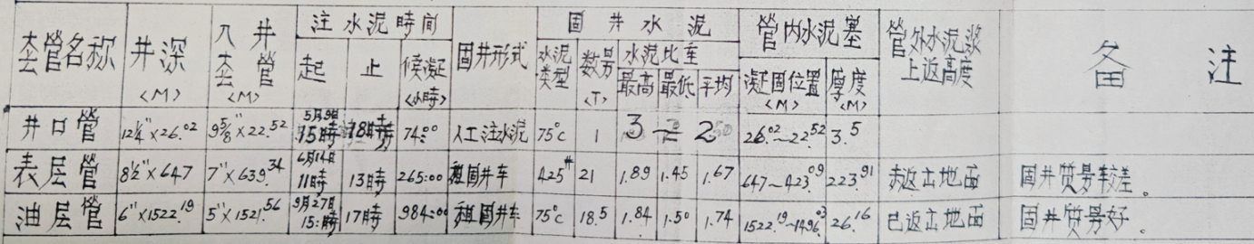
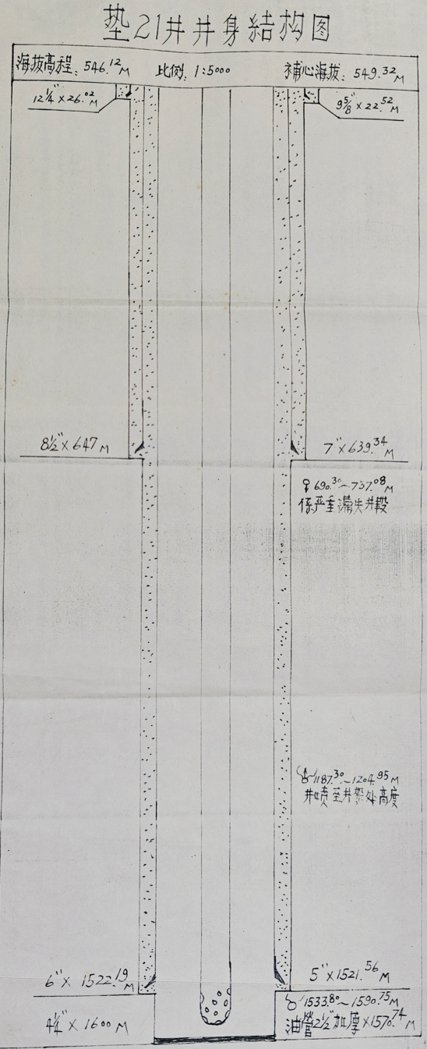

2.2垫30井井深结构
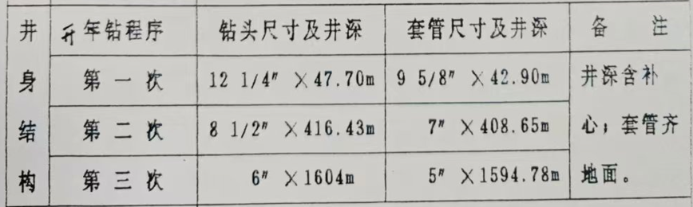
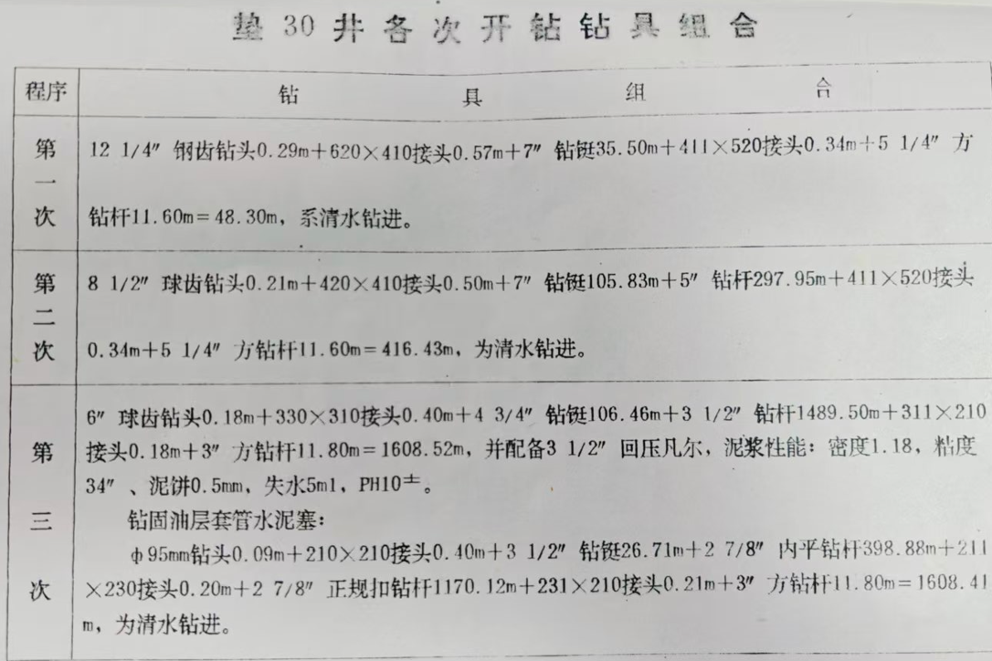
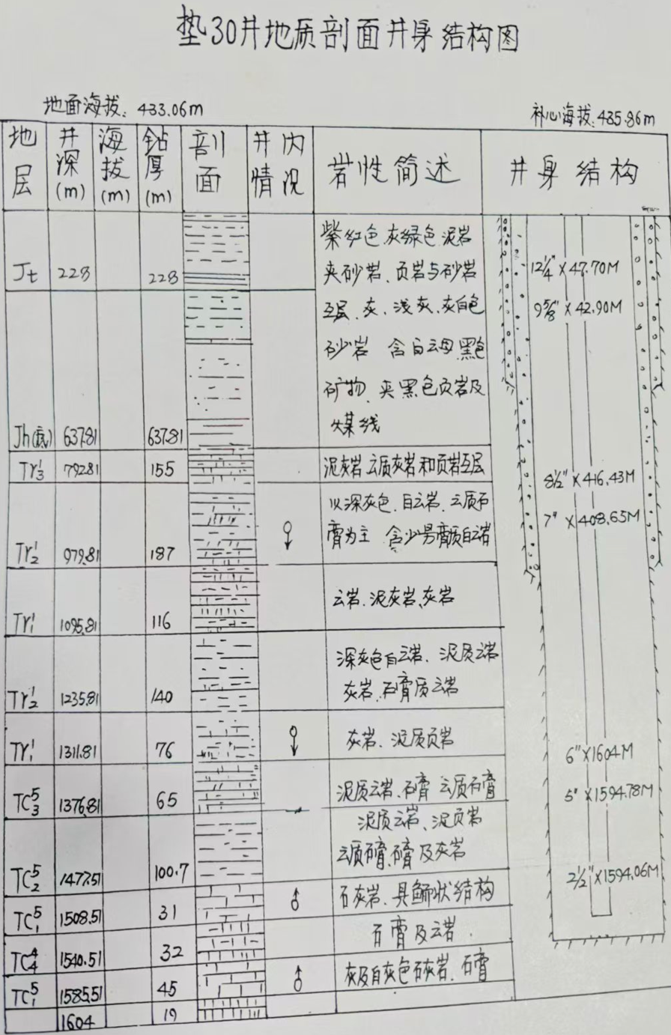

2.3两口井的生产层位
垫21、垫30井均位于嘉陵江层位。

2.4两口井井口情况
垫21、垫30井口情况
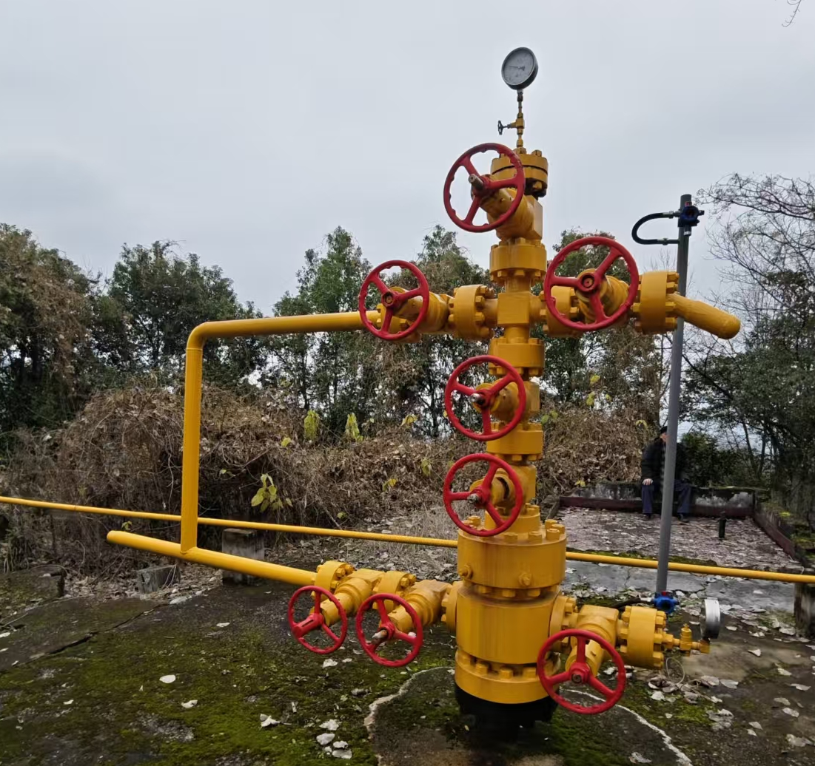

3.各井井史情况

3.1垫21井井史
第一次开钻及固井：1986年4约20日，选用12 1/4”斜齿钻头开孔，钻至井深6米时，发现井眼偏斜，经边钻边斜至井深18.7米，起下钻仍感困难，于4月25日下75摄氏度油井水泥3T封填井眼，其水泥浆比重为2.5-3。水泥封填后，于5月3日仍用12 1/4”钻头钻至5月7日停钻，井深26.02米。停钻原是因为井径大，泥浆泵排量不够，致使井底沉砂甚多而结束第一次开钻施工，完成钻探进尺12 1/4”*26.02米，计127：25小时纯钻进时间，用12 1/4”斜齿钻一个。停钻后，于5月9日下9 5/8”套管22.52米入井，即日进行人工固井，耗75摄氏度油井水泥1T，候凝74小时后，于5月12日换径钻固井水泥塞3.5米后，正式进入第二次开钻的钻探进尺。
第二次开钻及固井：5月12日用8 1/2”球齿钻头钻1：40小时钻完3.5米水泥塞后，于23时正式进尺。正式进尺后，于6月6日7时许值井深649.61米时发现断钻具事故，经起钻检查，断入井内7”钻链、410*420接头和8 1/2”钻头各一在井内，计长度9.49米，鱼顶640.12米。断钻事故后，于6月7日下4 1/2”大头公锥打捞提升到600米位置时，因天车弹子被磨损造成轮子一时不转，在稍提猛点后轮子卒然转动，加之刹带偶常失灵并操作者经验不半等原因未能成功；6月8日再下4 1/2”公锥入井，于6月9日起钻打捞成功，其事故时间历时71小时。事故结束后，经校正井深为647米并决定停钻，完成钻探进尺8 1/2”*647米，实钻厚620.98米，用8 1/2”球齿钻头5个，计纯钻进时间441：25小时。自6月9日停钻后，于6月10日下7”套管639.94米，6月14日请川东矿区水泥车固井，耗425#普通水泥21T，水泥浆比重最高1.89，最低1.45，平均比重1.67，替清水10立方米。注水泥浆后，于6月25日换6”钻头钻进16：45小时钻完固井水泥塞223.91米后，转入第三次开钻正式进尺。
第三次开钻及固井：6月25日用6”球齿钻头钻至6月26日14时，将固井泥塞钻完后正式进尺。当钻至6月29日值井深690.30米起直至7月20日值井深896.80米止，为处于堵漏不正常钻进期。其漏失井段为690.30~737.08米计46.79米严重漏失区漏失量大都在5~8立方米/小时，地层为侏罗系香溪群石英粉砂岩地层井段。堵漏期，曾请川东矿区水泥车堵漏施工一次，井队自己配制堵漏泥浆若干次，耗大量堵漏泥浆材料若干，并在川东矿区泥浆站拖来数车堵漏泥浆，于7月31日和8月5日曾在1187.30~1204.95米出现两次井喷，均喷出天车外。两次井喷位置为三叠系雷口破组雷-2层位，岩性为灰及深灰色白云岩及石灰岩并页岩。据停机观察，喷后持久憋不起压，故继续朝下钻进。钻至9月4日23时许，值井深1411.92米时，指垂表突然变化，经起钻检查，断入井内6”钻头1个，4 3/4”链10根，2 7/8”钻杆6根并310*330和210*311接头，计148.33米在井内；鱼顶1263.59米。事故发生后，于9月5日用2 3/8”公锥打捞一次成功。该事故历时32小时40分钟。在9月7日恢复正常钻进后，于9月22日14时值井深1522.19米停钻，完成钻探进尺6”*1522.19米，本次实钻厚875.19米，用6”珠齿钻头17个，其中7#钻头因不符合质量未能钻进，16个钻头纯钻进时间1193：50小时。停钻后，于9月23日下5”油层套管1521.56米入井，9月27日请川东矿区水泥车固井，耗75摄氏度油井水泥18.5T入井，其水泥浆比重最高1.84，最低1.5，平均比重为1.74。
第四次开钻及固井：11月7日用4 1/4”斜齿钻头历时40分钟钻穿26.16米固井水泥塞后，于即日11时10分正式进尺。钻至11月19日值井深155.87米起钻时，泥浆从井内不停涌出，其比重为1.28，粘度为30”，经调整后为1.3的比重，粘度为55”才把井涌压住。据当班司钻记录，曾在井深1553.80米前钻时加快，即后在该处出现放空0.3米。自1553.80米始，常出现防空憋跳现象，井内反出大量气泡，偶有析凝油花浮在井液中，井喷是大是小且含后劲，井液粘度逐渐升高，泥浆泵压常下降，钻时较前增快。钻至1590.75米后，气泡等逐渐减少至安全消逝，钻时又减慢至1600米停钻止。第四次开钻，计纯钻进时间242：15小时，完成钻探进尺4 1/4”*1600米，本次开钻实钻厚77.81米，，用4 1/4”斜齿钻头9个，旧金刚石钻头1个，3 1/2”合金钻头1个。
完井：自12月1日凌晨3时30分正式完钻后，即日起钻并倒钻至2日2时结束后卸封井口，下2 1/2”*1570.74米加厚油管和安装KQ-350/65型采油树1套。12月4日清水替喷，由于泥浆泵电量不够，故此于12月5日倒盐厂生产井--卧16井举水未能成功。12月7日再用卧16井憋压至8日替喷成功并放喷。放喷后，经12月8日和15日两次用直径为12毫米孔板测试产量，测试结果，两次均为1.7万余立方米天然气日输气量。由于该井在产层钻进中未出现漏失和垮塌并井喷现象，故该井裂隙不甚发育。为增加产量，原决定实施酸化措施，但由于无法租用到酸化设备而决定于12月31日完井，完井后，经2月余的输气开采，其日输气量已达3.6余万立方米天然气产量。

3.2 垫30井井史
第一次开钻及固井情况：于1995年10月18日16:00开钻.钻至11月14日13:15值井深12 1/4"X47.70m停钻，耗12 1/4"钢齿钻头一个，计纯钻进时间29:25小时。用清水钻进。
停钻后，于11月14日15:00~17:35下9 5/8X42.90m套管(5根)，20:50~20:58注入井内425#X2.5T固井，20:58~21:04替清水1.7m，水泥浆替出地面。候凝至11月20日22:05换81/2"钻头探水泥塞，无水泥塞厚度。
第二次开钻及固井情况：11月20日22:05，由原井深47.70m处钻进，钻至11月28日16:00在井深8 1/2"X416.43m处停钻,耗8 1/2"球齿钻头3个.钻厚368.73m，计纯钻进时间140.23小时。系清水钻进。
11月29日3:40~11:30下7"X408.65m套管(37根)，19:20~19:45注入井内D级X11T油井水泥固井，水泥浆平均密度1.42,19:50~20:08替清水8.2m2入井，由于固井时泵压偏高将地层蹩漏，致使水泥浆未返出地面。侯凝至12月5日换6"钻头探水泥塞井段为411.74~416.43m，厚4.69m。
第三次开钻及固井情况：1995年12月7日14:27在钻完4.69m水泥塞后，由原井深416.43m处正式进尺。钻至井深424m处出现井内轻度漏失情况后，由513.68m处改为泥浆钻进。钻进中、该井由井深887.40m处起，井内情况逐渐变复杂，曾多次钻遇井漏、井涌等气显示井段及堵漏，压井的复杂施工。曾处理对16#钻头在1996年1月29日值井深1115.72m处掉牙轮两个，17#钻头在2月3日1:50值井深1136.33m处掉牙轮一个，35#钻头在4月4日值井深1551m处掉牙轮三个被磨落在井内的三次打捞钻头牙轮事故的处理;以及打捞3月1日10:10在起钻换26#钻头时，出现吊钳卡瓦牙被落入井底的事故处理,其四次井内落物的事故处理，均采用中142mm磁铁打捞器进行打捞，共计事故时间187.15小时。曾经历了，对4月12日21:23在钻达井深1604m处停钻并活动钻具，循环泥浆待第二天电测，却发生了在4月13日4:10起钻时提不动钻具的卡钻事故，使之事故处理长达40天，于5月22日4:20事故结束、计事故时间930:10小时，共反出4 3/4"钻铤12根，3 1/2"钻杆66根等钻具732m。事故原因，为井内岩层疏松、裂隙发育且多处出现井漏、井涌地段，使之裸眼太长造成泥浆失水偏大、加之曾多次使用大量纤维物资的桥塞堵漏而成为该次泥浆粘糊卡钻的主要原因。
其卡钻事故处理情况如表所示:
日期 | 处理情况
4月13日4:20  14日1:30 | 泥浆循环，每隔30分钟上提下放活动钻具数次，上提下放拉力在80格之内，未能解卡。
4月14日1:30  4月15日22:00 | 用柴油2.5m3，有机土125Kg,SR一310计300K8ST-80计300Kg、SP1-7计100Kg、0T200Kg重晶石粉1T，配成密度1.13的解卡剂3m入井浸泡，未能解卡。
4月15日22:45  16日21:15 | 实施清水解卡方案。实施前先用转盘倒扣，倒出钻杆两根，以解决井控能关封井器。注入井内清水19.11m2。
16日2:15  16日19:45 | 用31/2"正扣钻杆进行对扣、倒钻杆三次，意尽量倒至底部加振击器去解卡。结果三次倒扣均不理想，第一次倒出31/2"钻杆999.34m，第二次提升悬重仅10格，未起钻又合扣:第三次倒出钻杆879.93m，遗留井底落鱼732m，且出现泵压打不开情况而放弃正扣钻杆倒扣方案，决定租反丝钻杆倒扣。
18日10:00  19日22:00 | 用租回的31/2"反丝钻杆入井对扣数次,结果摸不到鱼顶。井内落鱼:6"钻头0.18m十330X310接头0.40m43/4"钻12根106.46m十3 1/2"钻杆66根624.96m,计732m的事故钻具。摸不到鱼顶原因，其鱼顶恰处于Tr1层位的膏盐坍塌地层及曾出现气浸盐浸显示情况而形成大肚子井段的可能，才造成造扣摸不到鱼项。鱼顶位置:872m井深处
19日22:00  21日1:00 | 请来川东钻探公司井下事故作业大队派员两名到现场进行事故处理。先用31/2"反扣钻杆877.53~886.92m入井未探到鱼顶。其后，用31/2"反扣弯钻杆探鱼顶成功，起钻检查:第一次打捞出31/2"正扣钻杆4根:计37.73m。
21日1:45  15:45 | 去掉弯钻杆，入井钻具915.91m，造扣后第二次反出31/2"正扣钻杆两根，计19.07m。
21日15:45  22日21:10 | 先下钻头扫孔，次下铣筒套铣到井深938.39m处，再下3 1/2"公锥等钻具934.95m造扣后起钻检查，第三次反出3 1/2"正扣钻杆48根计454.21m。
23日13:45  25日20:35 | 下钻头扫孔，铣筒套铣到井深1405.65m处、再入井钻具1388.28m处造扣成功后，第四次打捞出3 1/2"正扣钻杆9根、计85.95m。
26日0:00  28日10:35 | 下钻头扫孔，入井51/2"铣筒进行套铣中存在多次未进入鱼项情况，后经多次转动方向套完两根铣筒后,换31/2"公锥,3 1/2"反扣安全接头，31/2"反扣弯钻杆并代31/2"旁通接头等钻具1475.82m，造扣成功后起钻检查，第五次反出31/2"正扣钻扣3根，计28m出井。遗憾的是，在4月28日1:45、贺恩贤同志不幸在避雷雨来电后跨出值班室铁房子脚着地瞬间，发生被雷雨打湿的皮线漏电，造成铁房子代电的贺触电死亡事故。
28日12:20  30日11:20 | 下钻头扫孔，下5 1/2"铣筒套锐到1522.20m处，下31/2"大头公锥对扣成功后，第六次反出43/4"钻铤3根，计26.93m。
30日13:30  5月1日20:20 | 入井5 1/2"铣筒套铣到井深1549.88m处，下31/2"大头公锥选扣后，第七次反出4 3/4"钻铤1根，计8.91m。
1日21:00  2日11:20 | 直接下31/2"大头公锥造扣成功后，第八次反出43/4"钻铤1根8.75m。
2日13:00  4日16:00 | 下51/2"铣筒，第一次套铣到1551.98m处，第二次套铣到1562.43m处起钻检查，铣圈蹩脱近三分之一，长13cm在井内。随后下31/2"大头公锥对扣成功后，第九次反出43/4"钻铤一根8.77m。
5月4日18:50  5日19:50 | 下51/2"铣筒套铣到1563.85m井深处、再入井31/2"大头公锥，进行第十次打捞、未成功。套铣中，出现井漏。
5日20:20  7日15:25 | 下6"钻头扫孔且出现井漏,随后入井51/2"铣筒套铣到1563.62m处，最后下31/2"大头公锥造扣成功后，第十一次打捞出43/4"钻铤一根，计8.80m。
7日15:25  13日15:39 | 下6"钻头加31/2"钻杆等钻具，用堵源液实施堵漏五次，(未并井蹩压)均失败后，则采用水泥车注石灰乳加堵漏剂，进行第六次堵漏。经过六次堵漏，井内的井漏、井涌情况在不开动振动筛过滤桥塞物则不明显，一经过滤桥塞物，气浸较明显。但经过数次起下钻观察，井内一直保留着部分泥浆。故此，又转入打捞施工。
15日18:00  18日9:40 | 两次入井51/2"铣筒，强行套铣到井深1571.95m处,均存在铣圈受损,其后下31/2"大头公锥进行造扣，起钻检查，第十二次打捞未成功。
18日15:10  19日11:00 | 下51/2"铣筒和31/2"大头公锥进行第十三次打捞，结果又失败。
19日17:00  20日12:00 | 51/2"铣筒和31/2"大头公锥进行第十四次打捞，仍未成功。
5月20日12:40  22:50 | 换31/2"尖形公锥等钻具1572.44m入井,造扣成功后起钻检查,第十五次打捞出43/4"钻铤两根，计17.67m。
21日0:20  22日4:20 | 下5 1/2"铣筒套铣到井深1600.61m处、换31/2"尖形公锥造扣成功后起钻检查、第十六次打捞出4 3/4"钻铤3根26.63m并代330X310接头等事故钻具而结了历时40天计930:10小时的卡钻事故。井内剩6"X0.14m的钻头一只。
卡钻事故结束后,经调整泥浆性能，于5月23日16:40~18:20进行第三次电测分层。据测井结果，TC5层:1477.51~1508.51m；TC4层:1508.51~1540.51m； TC层:1540.51~1585.51m；TC4层:1585.51~1601.51m(为测头最大下入深度):经电测资料确定出两个TC产层位置后，决定不再钻及倒钻具并固井。5月24日18:30~25日11:20倒完3 1/2"正反扣钻杆3000余米后，于5月25日18:00~26日17:00入井5"X1594.78m油层套管。其管串为:中101mm木引鞋0.20m+5"套管单根8.66m+5"套管可钻回压凡尔0.22m+5"套管183根1585.70m=1594.78m
5月28日18:17~18:19，从水泥头处正循环注CMC溶液2m(CMC12Kg，清水2m2)，18:19~18:23注入井内氯化钙水泥浆固井，耗D级水泥1.54T，氯化钙500Kg，水泥浆平均密度1.44。18:23~18:45替泥浆13.50m后关井。5月29日9:51~10:12从封井器旁通处反循环注入井内平均密度为1.55的氯化钙水泥浆固井，计氯化钙500Kg，D级水泥15.4T:11:26~12:20，打开封井器出口阀再反循环注入井内水泥浆固井，计D级水泥1.3T,见出水口处返出水泥浆后停泵。6月4日从环空补D级水泥0.5T。6月7日14:10~9日21:05，用中95mm斜齿钻头和刮刀钻头各一个钻完固井水泥塞208.19m,其水泥塞井段为1390~1598.19m残留水泥塞5.81m为人工井底，完钻。
(第三次开钻及固井，由1995年12月7日14:27由原井深416.43m处进尺，于1996年6月9日21:05完钻，完钻井深1604m，钻厚1187.57m,计入纯钻进时间1996:13小时，井内事故时间1117:25小时，耗6"球齿钻头35个，完成非钻探进尺任务钻固井水泥208.19m，耗中95mm钻头两个。)
完井施工：6月11日14:20~18:10，用电缆入井73mm射孔枪，约在井深1388m处遇阻，改由油管送射孔枪的方案。
6月18日1:40~21:00人井中89mm射孔枪及油管，经磁法测定射孔位置及调整管串总长度为1569.14m后，于6月18日22:00~22:05投铅棒入井撞击引爆器，射孔成功。6月18日22:05~24:00起油管取射孔枪出井，却出现提出两根油管后再提时的卡钻情况。卡钻原因，由于射孔枪爆后出现枪经增大，再者5"套管内经不正规，导致提升拉力提到40格，仅上行十余米高度受卡再也提不动，只好改用不取出射孔枪的完井方案。其井内油管管串为:
中89m射孔枪24支104.11m十引爆器0.27m+21/2"筛管短节0.53m+2 1/2"油管6根52.82m+2 1/2"油管信号短节2.13m+2 1/2"油管155根1430.87m十油管挂0.48m=1591.21m的营串。
射孔井段:上段TC:1477.51~1508.51m;
下段TC:1540.51~1585.51m。
为进一步沟通产层裂隙，达到增产目的，于6月19日16:16~17:15实施酸化施工。其中，于16:15~16:30先低压注酸4m:16:30~17:10进行高压注酸55m2，17:10~17:15清水4.4m挤酸后关井。浸酸至20:00由压风车正举排酸，举水至22:00出水且逐渐增大停车。时至6月20日1:15在残酸，基本吐完后点火放喷，放喷火苗长10m左右，火焰呈桔红色。经8:40装表观察、放喷油压为0.7MPa,套压为2.4MPa。9:00后,则采取油套压齐放、意尽量将浸入地层的残酸吐尽，其井口油套压均稳在1.2MPa间。经6月22日11:20~17:00测试产量结果，该井油套压合输，有101500m3/日的天然气测试产能:单采油压输气，有79750m2/日的试产能。
经6月22日17:20测试产量后，该井正式完井并移交所属供气分公司尽快投产使用。

4.需要提供的设备
1.自有泵注设备：具备1台液氮泵车（撬）（流量：7000L/h，压力：35MPa）。
2.自有排采设备：一套测试测试设备（35MPa及以上油嘴管汇、地面安全阀、捕屑器、分离器等）。
3.自有钢丝试井设备：一套70MPa及以上钢丝试井车。
4.自有压裂管汇：一套35MPa及以上压力等级酸化管汇一套（包括直管、弯头、旋塞等）。

第六章 竞选文件格式

一、竞选函
（比选人名称）：
1. 我方已仔细研究了 （项目名称）竞争性比选文件的全部内容，愿意以竞选总报价¥ 元（人民币大写： ）进行报价。（其中，增值税税率为： ）提供 （设备名称及技术服务和质保期服务），并按合同约定履行义务。
2. 我方承诺响应竞争性比选文件规定的竞选有效期，在竞选有效期内不修改、撤销竞选文件。
3. 如我方中标：
（1）我方承诺在收到中选通知书后，在中选通知书规定的期限内与你方签订合同。
（2）随同本竞选函递交的竞选函附录属于合同文件的组成部分。
（3）我方承诺按照竞争性比选文件规定向你方递交履约担保。
（4）我方承诺在合同约定的期限内完成并移交全部合同内容。
（5）我方承诺以不低于竞争性比选文件标准和要求，完成全部合同内容。
5. 我方在此声明，所递交的竞选文件及有关资料内容完整、真实和准确，且不存在第二章“竞选人须知”第 1.4.3 项规定的任何一种情形。同时我方承诺接受竞争性比选文件及附件、澄清及修改通知中所有的内容。
6. （其他补充说明）。

竞 选 人： （盖单位公章）
法定代表人或其委托代理人： （签名或盖章）
地 址：
单位电话（座机）： 委托代理人电话（手机）：
年 月 日

二、法定代表人身份证明及授权委托书
法定代表人身份证明
竞选人名称：
单位性质：
地 址：
成立时间： 年 月 日
经营期限：
姓名： 性别： 年龄： 职务：
系 （竞选人名称）的法定代表人。
特此证明。
附：法定代表人身份证复印件（双面）

竞选人： （盖单位公章）

年 月 日

注：法定代表人身份证明需按上述格式填写完整，不可缺少内容。在此基础上增加内容的不影响其有效性。

授权委托书

本人 （姓名）系 （竞选人名称）的法定代表人，现委托 （姓名）为我方代理人。代理人根据授权，以我方名义签署、澄清、说明、补正、递交、撤回、 修改 （项目名称）竞选文件、签订合同和处理有关事宜， 其法律后果由我方承担。
委托期限： 。
代理人无转委托权。

竞 选 人： （盖单位公章）
法定代表人： （签名或盖章）
身份证号码：
委托代理人： （签名）
身份证号码：
单位电话（座机）：
委托代理人电话（手机）：
附：法定代表人和委托代理人身份证复印件（双面）

年 月 日

注：1、法定代表人参加投标活动并签署文件的不需要授权委托书，只需提供法定代表人身份证明；非法定代表人参加投标活动及签署文件的除提供法定代表人身份证明外还须提供授权委托书。
2、法定代表人身份证明及授权委托书原件装入竞选文件一并递交。另外可准备一份授权委托书原件在开标现场出具。
3.授权委托书需按上述格式填写完整，不可缺少内容。在此基础上增加内容的不影响其有效性。

三、竞选人基本情况表
竞选人名称
注册地址 |  |  |  | 邮政编码
联系方式 | 联系人 |  |  | 电 话
联系方式 | 手 机 |  |  | 网 址
法定代表人 | 姓名 |  | 技术职称 |  | 电话
资质条件
统一社会信用代码 |  |  |  | 员工总人数：
注册资本
成立日期
基本账户开户银行
基本账户银行账号
经营范围
备注
注：附营业执照复印件等证明材料。

四、承诺
（比选人名称）：
我公司 （竞选人名称）参加了贵单位 （项目名称）的投标，自愿作出以下承诺：
1、我公司竞选截止日投标资格情况不存在下列情形之一：
（1）被人民法院列入失信被执行人名单且在被执行期内；
（2）被国家、重庆市（含市或任意区县）有关行政部门处以暂停投标资格行政处罚，且在处罚期限内；
（3）被重庆市市级有关行业主管部门暂停在渝承揽新业务且在暂停期内。
2、我公司在竞选文件中提供的相关证明材料真实有效，不存在弄虚作假情形。贵单位在合同签订前均有权对我公司提供的资料进行核实，若发现弄虚作假，按相关规定取消我公司中选资格，并按相关法律法规报招标投标监督部门，我公司自愿承担因此造成的相关责任并赔偿相应损失。
3、我公司的竞选文件质量标准响应符合第二章 竞选人须知第 1.3.3 项的规定。
4、我公司的竞选文件符合第四章 合同条款及格式规定，竞选文件中没有贵单位不能接受的条件。
5、 （其他补充说明）

竞 选 人： （盖单位公章）
法定代表人： （签名或盖章）
年 月 日

五、竞选设备技术性能指标的详细描述

六、技术支持资料

七、商务和技术偏差表
序号 | 比选文件章节及条款号 | 竞选文件章节及条款号 | 偏差说明
1
2
3
4
5
∙∙∙∙∙∙
竞选人保证：除商务和技术偏差表列出的偏差外，竞选人响应比选文件的全部要求。

八、分项报价表
1.分项报价表说明
2.分项报价表
单位：人民币元
序号 | 分项名称 | 单位 | 数量 | 单价（元） | 总价（元） | 备注
1
2
3
4
5
∙∙∙∙∙∙ | ∙∙∙∙∙∙
合计报价

九、技术服务和质保期服务计划

十、其他资料
1. 竞选人认为需附的其他证明材料。
2. 竞选人须知前附表1.4.1 竞选人资质条件、能力和信誉提到的相关资料。
3. ……

（项目名称）

竞 选 文 件

经济部分

竞选人： （盖单位公章）
法定代表人或其委托代理人： （签名或盖章）
年 月 日

目 录

按竞选文件要求编制目录。（格式自拟）

